Система Дьенеша, пожалуй, менее популярна среди педагогов и родителей, чем, скажем, система Монтессори или Никитина. А между тем, логические игры этого замечательного венгерского педагога заслуживают самого пристального внимания. Ведь они способствуют развитию логического мышления, комбинаторики, аналитических способностей, формируют навыки, необходимые для решения логических задач: умение выявлять в объектах разнообразные свойства, называть их, адекватно обозначать словом их отсутствие, абстрагировать и удерживать в памяти одно, одновременно два или три свойства, обобщать объекты по одному, двум или трем, свойствам.
В комплекте «Блоки Дьенеша» 48 фигур четырех форм: круга, треугольника, прямоугольника и квадрата; трех цветов: красного, желтого, синего; двух размеров: маленького и большого; двух видов толщины: толстых и тонких.
Таким образом, в комплекте нет ни одной абсолютно одинаковой фигуры. Каждая из фигур характеризуется четырьмя признаками: формой, цветом, размером, толщиной.
Сегодня хочу вам привести несколько вариантов игр с блоками Дъеныша. Разнообразие заданий настолько велико, что в них найдется много полезного как для 2-летних, так и для 5-7летних детей. Любое занятие с пособием превращается в игровую ситуацию, блоки будут не просто объемными фигурами, а печеньками, жильцами домов, пассажирами паровоза и т.д.
- Сортируем блоки с использованием логических карточек
Следующий шаг – это развитие умения кодировать и декодировать информацию о фигурах с помощью логических символов. То есть, если до сих пор вы задавали ребенку условия для сортировки словами, то теперь малыш будет учиться устанавливать взаимосвязь между свойством блока и его графическим изображением.

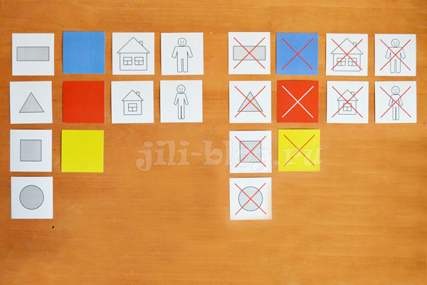
Для такого варианта игры нам понадобятся логические карточки со следующими обозначениями:
 ,  ,  - синий, красный, желтый блок
 ,  - большой и маленький блок
 ,  - толстый и тонкий блок
 , ,  , — блок соответствующей формы
Карточки с перечеркнутыми изображениями указывают на отрицание какого-либо свойства. Например,  - не синий,  - не круглый,  - не толстый,  - не большой и т.д.

Например, предлагаю малышу рассортировать фигуры на две группы (не забываем как-то обыгрывать задание, блоки могут стать пассажирами, которых нужно рассадить в две разные машины). Для каждой группы ставим одну или две логических карточки. К примеру, рядом с одной группой поставим красную карточку и треугольник (значит сюда нужно подобрать все красные треугольные фигуры), рядом с другой – карточки с кругом и маленьким домиком (подбираем маленькие круглые фигуры).

- Подбираем карточки к соответствующим фигурам
Попробуем и обратное задание. Сначала вместе рассортируем блоки по какому-то словесному условию. Допустим, предлагаем расселить все фигуры по двум домикам (толстые в один домик, тонкие – в другой). После того, как ребенок справится с заданием, предлагаем «подписать» каждый домик карточкой, чтобы жильцы не перепутали свои домики. Помогаем малышу выбрать подходящие карточки из нескольких предложенных
- Сортируем блоки по отсутствию одного признака
Предлагаем ребенку рассортировать фигуры на НЕкруглые и НЕквадратные. При этом обращаем внимание малыша на то, что некоторые блоки (к примеру, треугольные) могут подойти и туда, и туда. Не забываем оживлять игру каким-то сюжетом (например, котенок рассаживает цветы по клумбам – на одной клумбе НЕкруглые цветы, а в другой НЕквадратные).
- Сортируем по отсутствию двух и более признаков
Если у малыша все получается, то можно предложить рассортировать блоки по отсутствию сразу двух и даже трех признаков. А самый продвинутый уровень – это сортировка по наличию одних и по отсутствию других признаков.
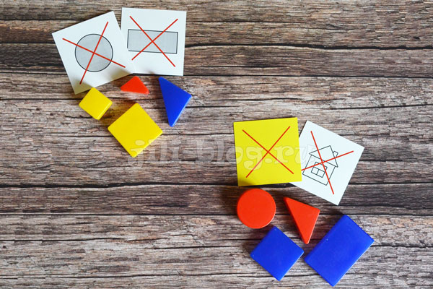
- Находим сходство и отличие
Расставляем перед ребенком на столе несколько тарелочек и объясняем, что в каждую из них нужно положить по два блока одинаковой формы. Пусть малыш самостоятельно примет решение, какие это будут фигуры (допустим, он может взять два круглых блока любого цвета и размера). В этом задании главная задача, которая стоит перед малышом, — выделить у фигур одно общее свойство, невзирая на все остальные.
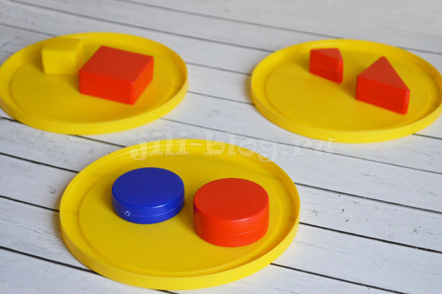
В другой раз предлагаем положить на каждую тарелочку по две фигуры одинакового цвета / размера / толщины.
Следующий шаг – попробуем установить отличие между блоками. Так, предлагаем ребенку положить в каждую мисочку по две фигуры разного цвета / формы / размера / толщины.
Ну и наконец, самый сложный вариант этого задания выглядит так: положить в одну миску два блока одинакового размера, но разной формы; одинаковой формы и одинакового размера; разной формы и разного размера и т.д.
- «Расселяем жильцов» в домике. Для каждой комнаты задаем условие

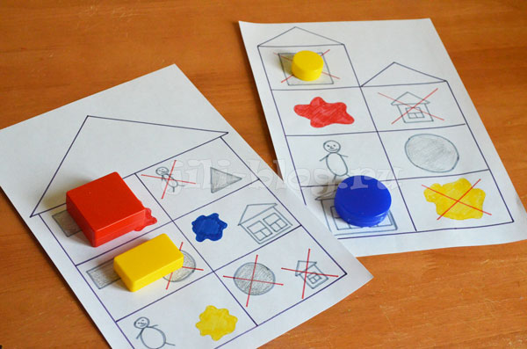
Это задание похоже на игры с логическими карточками. Ребенку необходимо расселить фигуры в домике, учитывая те условия, которые даны для каждой «комнатки». Если вы только учитесь понимать значения изображений, достаточно будет одного условия, ну а более «продвинутым» можно и три условия в одну комнатку нарисовать.
- Ищем клад
Предлагаю вашему вниманию три варианта поиска клада:
Первый, самый простой. Раскладываем перед ребенком несколько фигур, при этом, пока малыш не видит, под одним из блоков прячем какой-то секрет, допустим, наклейку или вырезанную картинку. Затем предлагаем ребенку найти клад и сообщаем, что пираты спрятали его, например, под толстым и немаленьким блоком или красным и тонким, т.е. конкретно задаете условие поиска. Малышу нужно догадаться, о какой фигуре идет речь.
Во втором варианте игры клад прячет ребенок. Чтобы отгадать, где находится клад, взрослый задает наводящие вопросы. Малыш отвечает «да» или «нет».

